常州市雕庄中心小学

校本课程操作手册

课程名称：“书骏”钢笔字社团

任教教师: 吉安

二0二四年六月

雕庄中心小学校本课程规章制度

一、活动前
1．教师提前3分钟到达上课地点，队员准时、坚持参加每次活动。
2．教师做好每次活动的考勤，请假的队员要及时与该生的班主任联系，搞清去向。
3．教师做好课前准备，学生带好所需的学习用品。

二、活动时
1.队员要遵守纪律，按时、认真完成学习任务。
2.队员之间要团结合作、互帮互助、友好相处。

三、活动后
1．要做好教室的清洁打扫。请各校本课程再结合各自的特点，师生共同补充制定具有个性化的制度，其中校本课程岗位设置、优秀社员评选标准不可少。
2.制度定好后，请上传至校园网“学生成长——校本课程工作”栏目

常州市雕庄中心小学校本课程开发纲要
开发的课程名称 | “书骏”钢笔字社团 | 教师姓名 | 吉安
实施对象 | 三3 | 班级规模 | 43
展示形式 | 视频展示  作品展示  现场展示  其他形式：
课程目标 | 提高学生的文字书写能力,培养学生细心、认真的学习及生活习惯，激发学生对书法的热爱和学习热情，建立文化自信。
课程内容  及实施 | 根据三年级学生要求，练习书写一些篇幅较长的传统古诗词。
课程评价 | 从书写姿势、书写速度、书写美观程度上师生共同评议，学期末时综合一学期的表现评选出优秀学员。
请同时将电子稿上传至“学生成长——校本课程工作”栏目
授 课 计 划
序号 | 周次 | 授课内容安排
1 | 2 | 《江城子·密州出猎》苏轼
2 | 3 | 《登快阁》 黄庭坚
3 | 4 | 《游山西村》 陆游
4 | 5 | 《书愤》 陆游
5 | 6 | 《过零丁洋》 文天祥
6 | 7 | 《如梦令·常记溪亭日暮》 李清照
7 | 8 | 《清平乐·村居》 辛弃疾
8 | 9 | 《卜算子·咏梅 》 陆游
9 | 10 | 《青玉案·元夕》 辛弃疾
10 | 11 | 《采桑子·轻舟短棹西湖好》 欧阳修
11 | 12 | 《丑奴儿·书博山道中壁》 辛弃疾
12 | 13 | 《菩萨蛮·书江西造口壁》辛弃疾
13 | 14 | 《一剪梅·红藕香残玉簟秋》 李清照
14 | 15 | 《减子木兰花》 苏轼
15 | 16 | 《卜算子》 李之仪
16 | 17 | 《水调歌头》 苏轼
17 | 18 | 《雨霖铃》 柳永
18 | 19 | 评选优秀学员
19
请同时将电子稿上传至“学生成长——校本课程工作”栏目
学生出勤情况统计
序号 | 姓名 | 1 | 2 | 3 | 4 | 5 | 6 | 7 | 8 | 9 | 10 | 11 | 12 | 13 | 14 | 15 | 16 | 17 | 18 | 19 | 20
1 | 余思慧 | √ | √ | √ | √ | √ | √ | √ | √ | √ | √ | √ | √ | √ | √ | √ | √ | √ | √
2 | 袁若茜 | √ | √ | √ | √ | √ | √ | √ | √ | √ | √ | √ | √ | √ | √ | √ | √ | √ | √
3 | 许婧萱 | √ | √ | √ | √ | √ | √ | √ | √ | √ | √ | √ | √ | √ | √ | √ | √ | √ | √
4 | 李苏睿 | √ | √ | √ | √ | √ | √ | √ | √ | √ | √ | √ | √ | √ | √ | √ | √ | √ | √
5 | 赵婧尧 | √ | √ | √ | √ | √ | √ | √ | √ | √ | √ | √ | √ | √ | √ | √ | √ | √ | √
6 | 沈诗词晨 | √ | √ | √ | √ | √ | √ | √ | √ | √ | √ | √ | √ | √ | √ | √ | √ | √ | √
7 | 江诗词琪 | √ | √ | √ | √ | √ | √ | √ | √ | √ | √ | √ | √ | √ | √ | √ | √ | √ | √
8 | 张依晨 | √ | √ | √ | √ | √ | √ | √ | √ | √ | √ | √ | √ | √ | √ | √ | √ | √ | √
9 | 潘梦潇 | √ | √ | √ | √ | √ | √ | √ | √ | √ | √ | √ | √ | √ | √ | √ | √ | √ | √
10 | 董一念 | √ | √ | √ | √ | √ | √ | √ | √ | √ | √ | √ | √ | √ | √ | √ | √ | √ | √
11 | 王沐萱 | √ | √ | √ | √ | √ | √ | √ | √ | √ | √ | √ | √ | √ | √ | √ | √ | √ | √
12 | 潘春焕 | √ | √ | √ | √ | √ | √ | √ | √ | √ | √ | √ | √ | √ | √ | √ | √ | √ | √
13 | 庞婷娜 | √ | √ | √ | √ | √ | √ | √ | √ | √ | √ | √ | √ | √ | √ | √ | √ | √ | √
14 | 朱悦 | √ | √ | √ | √ | √ | √ | √ | √ | √ | √ | √ | √ | √ | √ | √ | √ | √ | √
15 | 李明静 | √ | √ | √ | √ | √ | √ | √ | √ | √ | √ | √ | √ | √ | √ | √ | √ | √ | √
注：出勤打√，缺勤打×，迟到打 ，旷课打○。
序号 | 姓名 | 1 | 2 | 3 | 4 | 5 | 6 | 7 | 8 | 9 | 10 | 11 | 12 | 13 | 14 | 15 | 16 | 17 | 18 | 19 | 20
16 | 王梦晨 | √ | √ | √ | √ | √ | √ | √ | √ | √ | √ | √ | √ | √ | √ | √ | √ | √ | √
17 | 张紫涵 | √ | √ | √ | √ | √ | √ | √ | √ | √ | √ | √ | √ | √ | √ | √ | √ | √ | √
20 | 潘奕轩 | √ | √ | √ | √ | √ | √ | √ | √ | √ | √ | √ | √ | √ | √ | √ | √ | √ | √
21 | 董智宸 | √ | √ | √ | √ | √ | √ | √ | √ | √ | √ | √ | √ | √ | √ | √ | √ | √ | √
22 | 夏雨成 | √ | √ | √ | √ | √ | √ | √ | √ | √ | √ | √ | √ | √ | √ | √ | √ | √ | √
23 | 纪舒航 | √ | √ | √ | √ | √ | √ | √ | √ | √ | √ | √ | √ | √ | √ | √ | √ | √ | √
24 | 王艺豪 | √ | √ | √ | √ | √ | √ | √ | √ | √ | √ | √ | √ | √ | √ | √ | √ | √ | √
25 | 翁英杰 | √ | √ | √ | √ | √ | √ | √ | √ | √ | √ | √ | √ | √ | √ | √ | √ | √ | √
26 | 朱泽铭 | √ | √ | √ | √ | √ | √ | √ | √ | √ | √ | √ | √ | √ | √ | √ | √ | √ | √
27 | 卞冠勋 | √ | √ | √ | √ | √ | √ | √ | √ | √ | √ | √ | √ | √ | √ | √ | √ | √ | √
28 | 杨一 | √ | √ | √ | √ | √ | √ | √ | √ | √ | √ | √ | √ | √ | √ | √ | √ | √ | √
29 | 李睿彬 | √ | √ | √ | √ | √ | √ | √ | √ | √ | √ | √ | √ | √ | √ | √ | √ | √ | √
30 | 张瀚睿 | √ | √ | √ | √ | √ | √ | √ | √ | √ | √ | √ | √ | √ | √ | √ | √ | √ | √
31 | 李建桥 | √ | √ | √ | √ | √ | √ | √ | √ | √ | √ | √ | √ | √ | √ | √ | √ | √ | √
学生出勤情况统计
序号 | 姓名 | 1 | 2 | 3 | 4 | 5 | 6 | 7 | 8 | 9 | 10 | 11 | 12 | 13 | 14 | 15 | 16 | 17 | 18 | 19 | 20
32 | 钱飞宇 | √ | √ | √ | √ | √ | √ | √ | √ | √ | √ | √ | √ | √ | √ | √ | √ | √ | √
33 | 沈志航 | √ | √ | √ | √ | √ | √ | √ | √ | √ | √ | √ | √ | √ | √ | √ | √ | √ | √
34 | 胡世龙 | √ | √ | √ | √ | √ | √ | √ | √ | √ | √ | √ | √ | √ | √ | √ | √ | √ | √
35 | 周如轩 | √ | √ | √ | √ | √ | √ | √ | √ | √ | √ | √ | √ | √ | √ | √ | √ | √ | √
36 | 陈子扬 | √ | √ | √ | √ | √ | √ | √ | √ | √ | √ | √ | √ | √ | √ | √ | √ | √ | √
37 | 陈皓轩 | √ | √ | √ | √ | √ | √ | √ | √ | √ | √ | √ | √ | √ | √ | √ | √ | √ | √
38 | 王耀冉 | √ | √ | √ | √ | √ | √ | √ | √ | √ | √ | √ | √ | √ | √ | √ | √ | √ | √
39 | 黄博佑 | √ | √ | √ | √ | √ | √ | √ | √ | √ | √ | √ | √ | √ | √ | √ | √ | √ | √
40 | 张润泽 | √ | √ | √ | √ | √ | √ | √ | √ | √ | √ | √ | √ | √ | √ | √ | √ | √ | √
41 | 王雨辰 | √ | √ | √ | √ | √ | √ | √ | √ | √ | √ | √ | √ | √ | √ | √ | √ | √ | √
42 | 吴子涵 | √ | √ | √ | √ | √ | √ | √ | √ | √ | √ | √ | √ | √ | √ | √ | √ | √ | √
学生出勤情况统计

教学设计
序号 | 1 | 时间 | 2.27 | 周次 | 2 | 课题 | 江城子·密州出猎
教  学  设  计 | 一、自主朗读古诗词词，找出诗词中未学过的汉字。  二、将未学过的汉字按照结构分分类，并说说你认为写好这些字需要注意什么？  三、教师范写，学生练习临摹。  四、分发作品纸，学生书写整首古诗词词，师生共同评议格式、书写是否美观。
教  学  效  果 | 好
序号 | 2 | 时间 | 3.5 | 周次 | 3 | 课题 | 登快阁
教  学  设  计 | 一、自主朗读古诗词词，找出诗词中未学过的汉字。  二、将未学过的汉字按照结构分分类，并说说你认为写好这些字需要注意什么？  三、教师范写，学生练习临摹。  四、分发作品纸，学生书写整首古诗词，师生共同评议格式、书写是否美观。
教  学  效  果 | 好

教学设计
序号 | 3 | 时间 | 3.12 | 周次 | 4 | 课题 | 游山西村
教  学  设  计 | 一、自主朗读古诗词词，找出诗词中未学过的汉字。  二、将未学过的汉字按照结构分分类，并说说你认为写好这些字需要注意什么？  三、教师范写，学生练习临摹。  四、分发作品纸，学生书写整首古诗词，师生共同评议格式、书写是否美观。
教  学  效  果 | 好
序号 | 4 | 时间 | 3.19 | 周次 | 5 | 课题 | 书愤
教  学  设  计 | 一、自主朗读古诗词词，找出诗词中未学过的汉字。  二、将未学过的汉字按照结构分分类，并说说你认为写好这些字需要注意什么？  三、教师范写，学生练习临摹。  四、分发作品纸，学生书写整首古诗词，师生共同评议格式、书写是否美观。
教  学  效  果 | 好

教学设计
序号 | 5 | 时间 | 3.26 | 周次 | 6 | 课题 | 过零丁洋
教  学  设  计 | 一、自主朗读古诗词词，找出诗词中未学过的汉字。  二、将未学过的汉字按照结构分分类，并说说你认为写好这些字需要注意什么？  三、教师范写，学生练习临摹。  四、分发作品纸，学生书写整首古诗词，师生共同评议格式、书写是否美观。
教  学  效  果 | 好
序号 | 6 | 时间 | 4.2 | 周次 | 7 | 课题 | 如梦令
教  学  设  计 | 一、自主朗读古诗词词，找出诗词中未学过的汉字。  二、将未学过的汉字按照结构分分类，并说说你认为写好这些字需要注意什么？  三、教师范写，学生练习临摹。  四、分发作品纸，学生书写整首古诗词，师生共同评议格式、书写是否美观。
教  学  效  果 | 好

教学设计
序号 | 7 | 时间 | 4.9 | 周次 | 8 | 课题 | 清平乐
教  学  设  计 | 一、自主朗读古诗词词，找出诗词中未学过的汉字。  二、将未学过的汉字按照结构分分类，并说说你认为写好这些字需要注意什么？  三、教师范写，学生练习临摹。  四、分发作品纸，学生书写整首古诗词，师生共同评议格式、书写是否美观。
教  学  效  果 | 好
序号 | 8 | 时间 | 4.16 | 周次 | 9 | 课题 | 卜算子咏梅
教  学  设  计 | 一、自主朗读古诗词词，找出诗词中未学过的汉字。  二、将未学过的汉字按照结构分分类，并说说你认为写好这些字需要注意什么？  三、教师范写，学生练习临摹。  四、分发作品纸，学生书写整首古诗词，师生共同评议格式、书写是否美观。
教  学  效  果 | 好

教学设计
序号 | 9 | 时间 | 4.23 | 周次 | 10 | 课题 | 青玉案 元夕
教  学  设  计 | 一、自主朗读古诗词词，找出诗词中未学过的汉字。  二、将未学过的汉字按照结构分分类，并说说你认为写好这些字需要注意什么？  三、教师范写，学生练习临摹。  四、分发作品纸，学生书写整首古诗词，师生共同评议格式、书写是否美观。
教  学  效  果 | 好
序号 | 10 | 时间 | 4.30 | 周次 | 11 | 课题 | 采桑子
教  学  设  计 | 一、自主朗读古诗词词，找出诗词中未学过的汉字。  二、将未学过的汉字按照结构分分类，并说说你认为写好这些字需要注意什么？  三、教师范写，学生练习临摹。  四、分发作品纸，学生书写整首古诗词，师生共同评议格式、书写是否美观。
教  学  效  果 | 好

教学设计
序号 | 11 | 时间 | 5.7 | 周次 | 12 | 课题 | 丑奴儿
教  学  设  计 | 一、自主朗读古诗词词，找出诗词中未学过的汉字。  二、将未学过的汉字按照结构分分类，并说说你认为写好这些字需要注意什么？  三、教师范写，学生练习临摹。  四、分发作品纸，学生书写整首古诗词，师生共同评议格式、书写是否美观。
教  学  效  果 | 好
序号 | 12 | 时间 | 5.14 | 周次 | 13 | 课题 | 菩萨蛮
教  学  设  计 | 一、自主朗读古诗词词，找出诗词中未学过的汉字。  二、将未学过的汉字按照结构分分类，并说说你认为写好这些字需要注意什么？  三、教师范写，学生练习临摹。  四、分发作品纸，学生书写整首古诗词，师生共同评议格式、书写是否美观。
教  学  效  果 | 好

教学设计
序号 | 13 | 时间 | 5.21 | 周次 | 14 | 课题 | 一剪梅
教  学  设  计 | 一、自主朗读古诗词词，找出诗词中未学过的汉字。  二、将未学过的汉字按照结构分分类，并说说你认为写好这些字需要注意什么？  三、教师范写，学生练习临摹。  四、分发作品纸，学生书写整首古诗词，师生共同评议格式、书写是否美观。
教  学  效  果 | 好
序号 | 14 | 时间 | 5.28 | 周次 | 15 | 课题 | 减子木兰花
教  学  设  计 | 一、自主朗读古诗词词，找出诗词中未学过的汉字。  二、将未学过的汉字按照结构分分类，并说说你认为写好这些字需要注意什么？  三、教师范写，学生练习临摹。  四、分发作品纸，学生书写整首古诗词，师生共同评议格式、书写是否美观。
教  学  效  果 | 好

教学设计
序号 | 15 | 时间 | 6.4 | 周次 | 16 | 课题 | 卜算子
教  学  设  计 | 一、自主朗读古诗词词，找出诗词中未学过的汉字。  二、将未学过的汉字按照结构分分类，并说说你认为写好这些字需要注意什么？  三、教师范写，学生练习临摹。  四、分发作品纸，学生书写整首古诗词，师生共同评议格式、书写是否美观。
教  学  效  果 | 好
序号 | 16 | 时间 | 6.11 | 周次 | 17 | 课题 | 水调歌头
教  学  设  计 | 一、自主朗读古诗词词，找出诗词中未学过的汉字。  二、将未学过的汉字按照结构分分类，并说说你认为写好这些字需要注意什么？  三、教师范写，学生练习临摹。  四、分发作品纸，学生书写整首古诗词，师生共同评议格式、书写是否美观。
教  学  效  果 | 好

教学设计
序号 | 17 | 时间 | 6.18 | 周次 | 18 | 课题 | 雨霖铃
教  学  设  计 | 一、自主朗读古诗词词，找出诗词中未学过的汉字。  二、将未学过的汉字按照结构分分类，并说说你认为写好这些字需要注意什么？  三、教师范写，学生练习临摹。  四、分发作品纸，学生书写整首古诗词，师生共同评议格式、书写是否美观。
教  学  效  果 | 好
序号 | 18 | 时间 | 6.25 | 周次 | 19 | 课题 | 评选
教  学  设  计 | 根据一学期以来的社团上课情况，同学们自荐，民主投票评选。
教  学  效  果 | 好

雕庄中心小学 2023-2024学年第 二 学期
“书骏”钢笔字社团 校本课程成果展示（照片形式贴于下方）

教师： 吉安
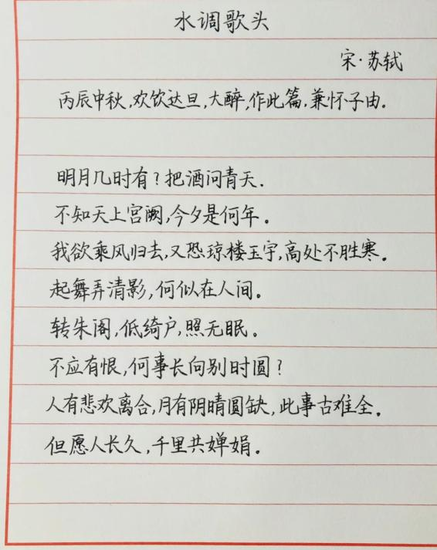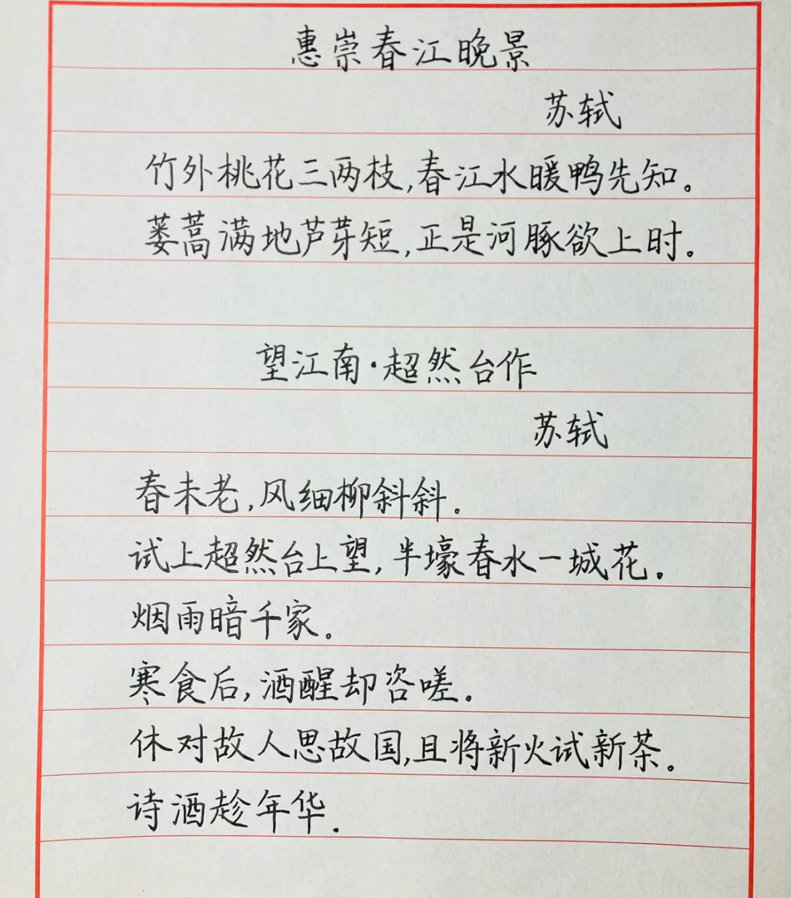
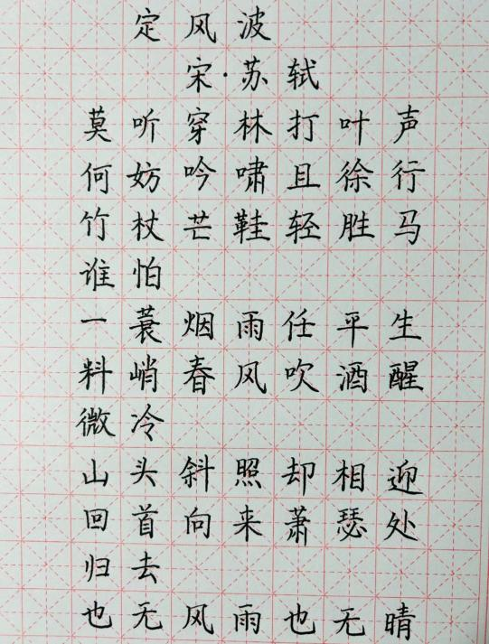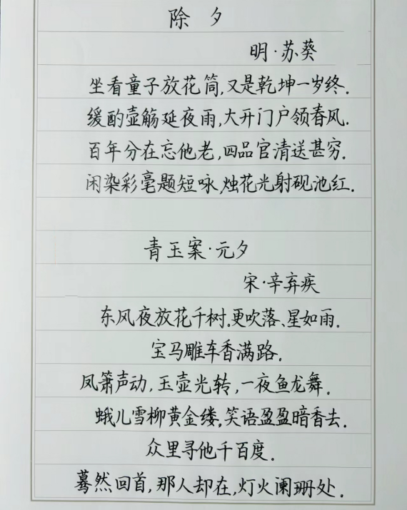

请同时将电子稿上传至“学生成长——校本课程工作”栏目

优秀社团成员名单：合计 12 人

序号 | 班级 | 姓名 | 简 评
1 | 三3 | 潘梦潇 | 书写美观
2 | 三3 | 钱飞宇 | 书写美观
3 | 三3 | 沈诗词晨 | 书写美观
4 | 三3 | 张紫涵 | 书写美观
5 | 三3 | 潘春焕 | 书写美观
6 | 三3 | 董一念 | 书写美观
7 | 三3 | 卞冠勋 | 书写美观
8 | 三3 | 李明静 | 书写美观
9 | 三3 | 潘奕轩 | 书写美观
10 | 三3 | 张依晨 | 书写美观
11 | 三3 | 王雨辰 | 书写美观
12 | 三3 | 蔡佐锐 | 书写美观
优秀校本课程学员人数不超过总人数的30%，期末由指导教师在优秀成员学生护照上评定盖章。
请同时将电子稿上传至“学生成长——校本课程工作”栏目。

